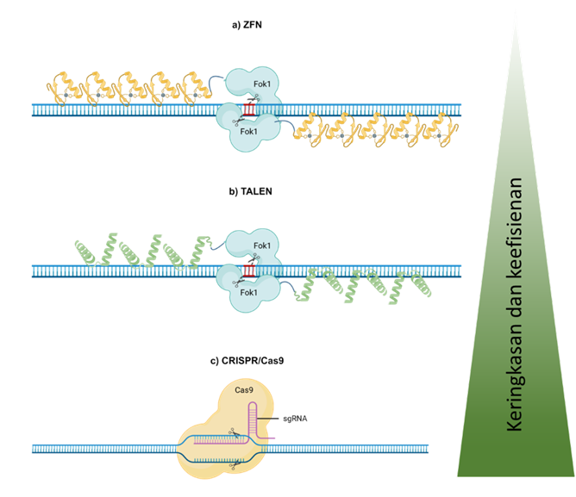
Rajah 1. Prinsip asas kaedah penyuntingan genom ZFNs, TALEN dan CRISPR/Cas9

Jadual 1. Perbezaan antara teknologi penyuntingan genom ZFNs, TALENs dan CRISPR/Cas9

 | ZFN dan TALEN | CRISPR/Cas9
Prinsip penyasaran | Interaksi antara protein dan DNA kawasan sasaran | Interaksi antara gRNA dan DNA kawasan sasaran
Komponen penyasaran | Protein mempunyai DNA-binding domain yang akan mengenalpasti dan mengikat jujukan DNA spesifik di kawasan sasaran | gRNA yang komplementari dengan jujukan DNA spesifik di kawasan sasaran akan membentuk kompleks dengan enzim Cas9
Kecekapan rekabentuk | Sukar dan kurang cekap  - Perlu membina dan mencirikan protein baharu untuk menyasarkan kawasan DNA lain  - Boleh megambil masa yang lama dan kos yang tinggi  - Hanya boleh menyasarkan satu kawasan DNA pada satu masa  - Kecekapan penghantaran yang rendah ke dalam sel | Mudah dan lebih cekap:  - Hanya perlu merekabentuk gRNA yang komplementari dengan DNA kawasan sasaran (watson-crick pairing)  - Cepat dengan kos yang amat berpatutan  - Boleh menyasarkan banyak kawasan DNA serentak. Genome wide-gene editing juga boleh dilakukan  - Kecekapan penghantaran yang tinggi ke dalam sel

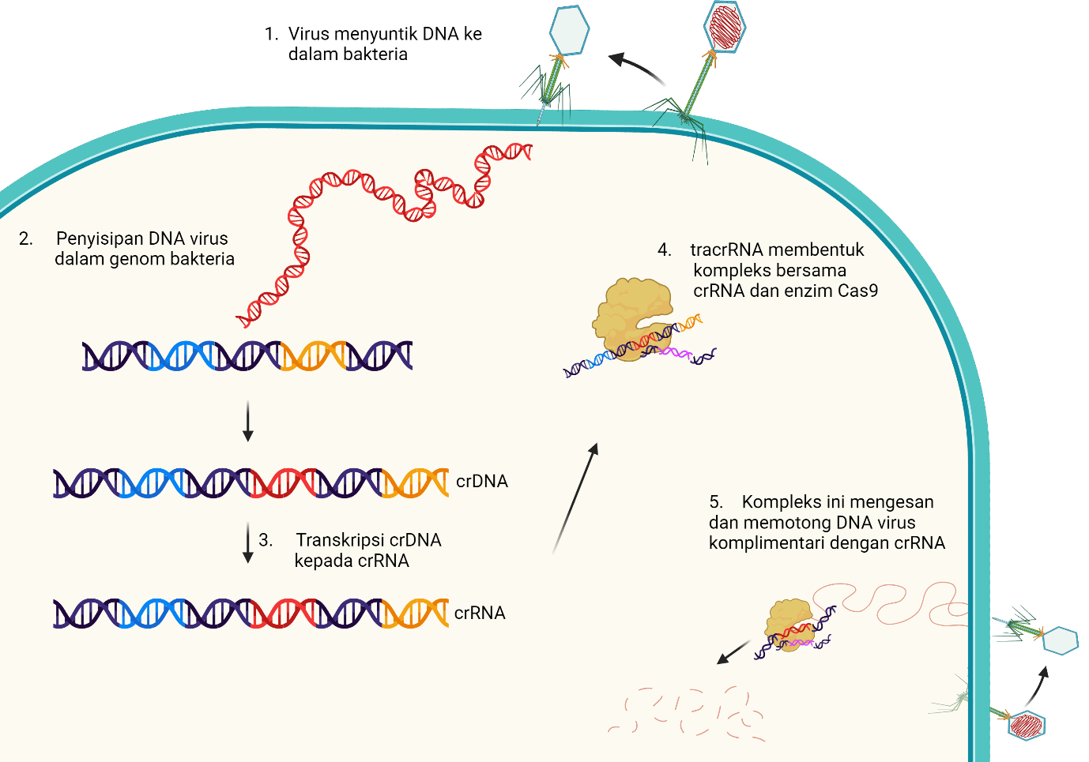

Rajah 2. Sistem adaptasi imuniti bakteria yang telah diadaptasi untuk pembangunan teknologi penyuntingan genom CRISPR/Cas9

Jadual 2. Enzim Cas9 yang diasingkan daripada spesies bakteria berbeza berserta syarat jujukan PAM

Enzim Cas9 | Bakteria | Jujukan PAM (5’ to 3’)
SpCas9 | Streptococcus pyogenes | NGG
SaCas9 | Staphylococcus aureus | NGRRT or NGRRN
NmecAS9 | Neisseria meningitidis | NNNNGATT
CjCas9 | Campylobacter jejuni | NNNNRYAC
StCas9 | Streptococcus thermophilus | NNAGAAW
LbCpf1 | Lachnospiraceae bacterium | TTTV
AsCpf1 | Acidaminococcus sp. | TTTV

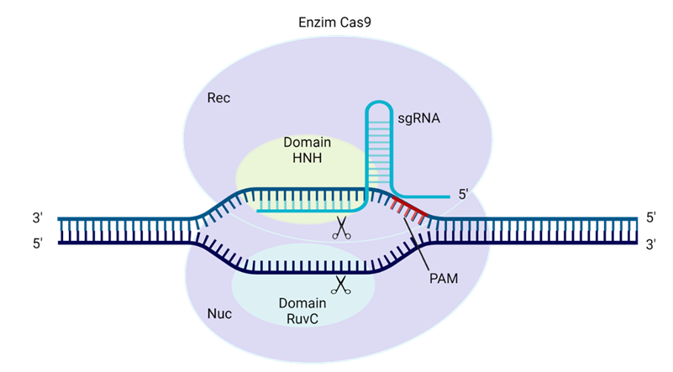
Rajah 3. Domain HNH dan RuvC enzim SpCas9 yang mencetus pecahan bebenang ganda dua DNA

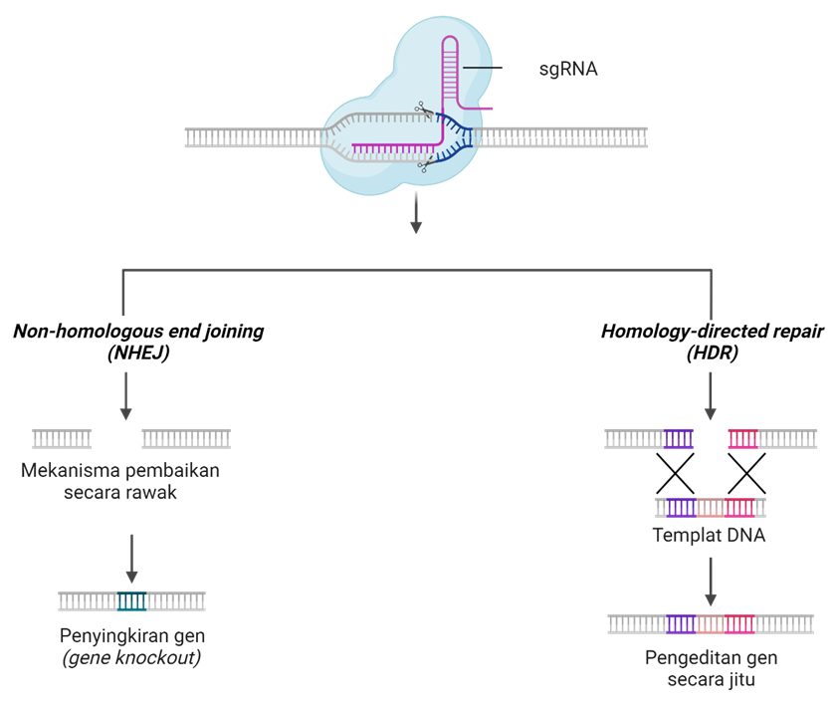

Rajah 4. Mekanisme baikpulih pecahan bebenang ganda dua DNA yang dicetuskan oleh kompleks sgRNA/Cas9. Pengaktifan mekanisme baikpulih NHEJ akan menyebabkan penyingkiran gen manakala pengeditan gen secara jitu diaruh oleh mekanisme baikpulih HDR

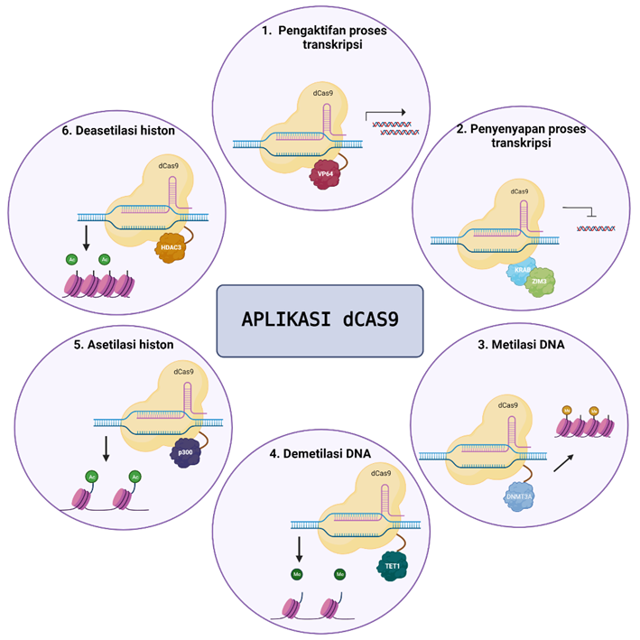

Rajah 5. Aplikasi dCas9 dalam pengawalseliaan proses transkripsi dan modifikasi epigenetik

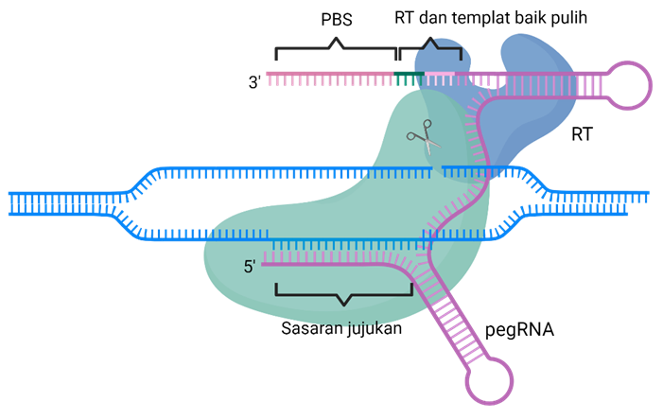

Rajah 6. Prinsip asas dan komponen kaedah penyuntingan Prime editing

